Mit just explore Bodensee erweitert sich die
E-Mobilität in Lindau
Auf dem Park-Camping Lindau können ab sofort 3 E-Autos, 5 E-Bikes und 5 konventionelle Fahrräder online gebucht werden für Ausflüge in und um Lindau
Die Lindau Tourismus und Kongress GmbH gewinnt mit just explore Bodensee einen hochwertigen Mobilitätspartner. Durch die Kooperation wird Urlaubern und Einheimischen eine neue Möglichkeit geboten flexibel und klimaschonend die Region zu erkunden – und dabei auch noch exklusive Erlebnisse zu entdecken.
Lindau und die Vierländerregion Bodensee bieten den Gästen ein grenzenloses Freizeitangebot. Die neue Flotte am Park-Camping Lindau bietet dazu die passenden Mobilitätslösungen. Ob im Cabrio oder lieber wettergeschützt unterwegs: die drei E-Autos von Mercedes-Benz und Smart EQ bieten für jeden Wunsch das richtige Fahrzeug. Ebenfalls Teil der Flotte sind E-Bikes und konventionelle Fahrräder von WINORA. Just explore Bodensee bietet nicht nur klimafreundliche und komfortable Mobilität, sondern auch exklusive Erlebnisse, wie beispielsweise einen Gourmet-Besuch, ein Wellness-Special oder einen VIP-Zugang zur Blumeninsel Mainau. Die Zahl an lokalen Partnern und das Angebot an exklusiven Erlebnissen wächst stetig. So bietet just explore Bodensee einen abwechslungsreichen und nachhaltigen Zugang zur Region. Die innovative Mobilitätsplattform besticht durch Einfachheit und Sicherheit: einfach online unter www.bit.ly/2UtBvRW ein Fahrzeug auswählen, ein Erlebnis dazu buchen, sicher bezahlen und den Bodensee entdecken. Wer mit der Flotte unterwegs ist sammelt bei jeder Buchung Punkte, sogenannte „ePoints“. Die ePoints lassen sich gegen Rabatte oder sogar kostenlose ausgewählte Erlebnisse eintauschen.
„Durch unsere Kooperation mit just explore können wir unser Mobilitätsangebot nachhaltig erweitern.“, freut sich Carsten Holz, Geschäftsführer der Lindau Tourismus und Kongress

GmbH. „Davon profitieren nicht nur Gäste des Park-Camping Lindau, sondern auch externe Gäste und Einheimische.“
Just explore ist eine Online-Buchungsplattform von Mercedes-Benz, als Partner für den Standort am Bodensee konnte die Autohaus Riess GmbH & Co. KG gewonnen werden. Kooperationspartner für die Umsetzung ist zudem die Destinative GmbH. Realisiert wird das Projekt durch die Lindau Tourismus und Kongress GmbH. Aufgetankt werden die Fahrzeuge an den Ladestationen am Park-Camping Lindau, die zu 100% mit erneuerbaren Energien betrieben werden. Zudem ist im Mietpreis die Ladung an allen Ladestationen der Stadtwerke Lindau inkludiert.

just explore Bodensee
just explore Bodensee ist eine von der Mercedes-Benz AG betriebene Mobilitätsplattform für E-Autos und E-Bikes. Hierbei agiert just explore nicht nur als Flotten-Bereitsteller, sondern bietet zudem exklusive Erlebnisse an. Am Bodensee wurde bereits ein E-Mobility Center in Überlingen zum Verleih von Flottenfahrzeugen eröffnet und seit kurzem auch in Lindau. www.lindau.de/just-explore/

Park-Camping Lindau: Ganz nah am See
Für passionierte Camper ist Lindau schon lange ein Traum. Der neu gestaltete Park-Camping Lindau ermöglicht aber einen ganz besonderen Aufenthalt am Bodensee. Hier auf dem Park-Camping Lindau erwartet die Gäste ein Urlaubs-Erlebnis, das am Bodensee seinesgleichen sucht. Wer nach einem Tag voll herrlicher Eindrücke den Sonnenuntergang über den Bergen genießt, während die Pappeln sanft im Wind rascheln, wird wissen, was wir meinen. Die einen werden die Ruhe zu schätzen wissen, während sich Familien zum Beispiel über die Kinderbetreuung in den Ferien freuen können. Darüber hinaus lockt die gesamte Vierländerregion mit ihren Attraktionen. Dank der neuen Gästekarte ECHT BODENSEE CARD ist der ÖPNV am Deutschen Ufer weitgehend kostenlos. Die nächste Stadtbus-Haltestelle ist nur ein paar Schritte vom Platz entfernt.

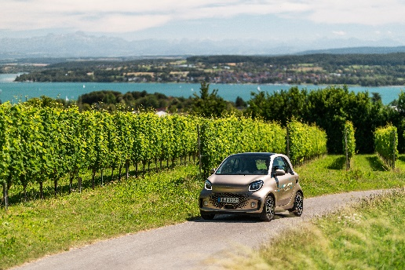

Im Smart EQ auf Entdeckungstour rund um den Bodensee.
© just explore Bodensee

Pressekontakt
Lindau Tourismus und Kongress GmbH | Lina Flohr
Linggstraße 3
D-88131 Lindau im Bodensee
Tel.: +49 8382 8899700
E-Mail: marketing@lindau-tourismus.de
Lindau in den sozialen Medien
Instagram: @lindau_bodensee
Facebook: www.facebook.com/LindauTourismus
Hashtags: #lindau #lindaulifestyle

